# وظائف النظام System Features

1.1.1 عرض الجداول الدراسية

1.1.2 الاطلاع على الدرجات و طباعة التقارير

1.1.3 تلقي الاشعارات عند حدوث خطأ

1.1.4 تعديل البيانات الشخصية

## الوظيفة الاولى في النظام (عر ض الجداول الدراسية )

عرض جداول المحاضرات و الامتحانات للطالب

تقوم هذه الوظيفة بعرض جدول المحاضرات و جداول الامتحانات للفصل الدراسي الحالي لكل طالب

الأولوية: عالية

### الواجهة الخاصة بها

قم برسم واجهة الاستخدام او استخدام بعض الأدوات لتصميمها

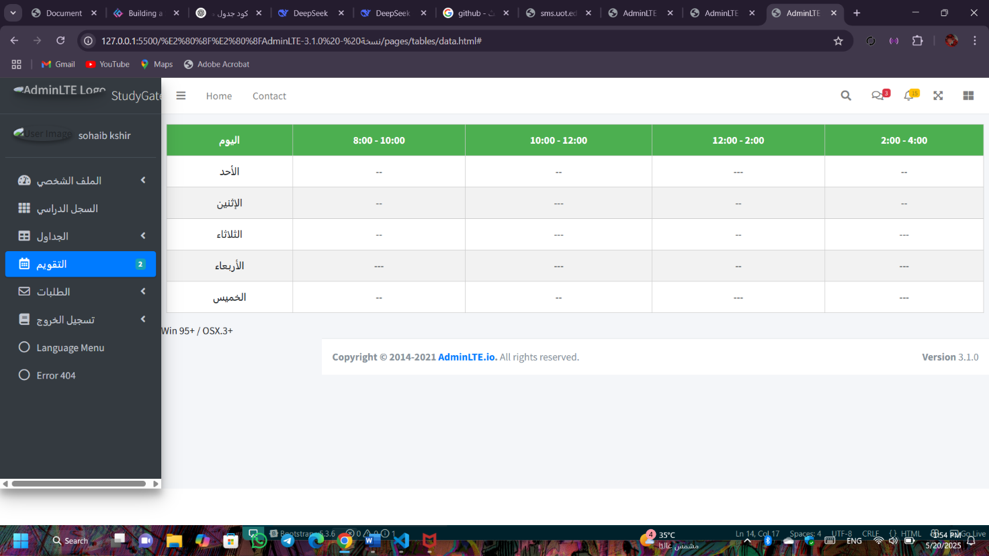

### السيناريو الخاص بهذه الوظيفة Stimulus/Response Sequences

* يقوم الطالب بتسجيل الدخول عن طريق كلمة المرور و رقم القيد
* يقوم الطالب باختيار خيار الجداول
* يقوم الطالب باختيار الجدول الذي يريده من جدول المحاضرات او الامتحانات
* عرض رسالة توضيحية في حال وجود مشكل

### المتطلبات الوظيفية Functional Requirements

* يجب أن يتمكن الطالب من تسجيل الدخول باستخدام بياناته الجامعية
* يجب أن يُعرض الجدول الدراسي تلقائيًا بناءً على الفصل الدراسي الحالي
* يجب عرض البيانات التالية لكل مادة: اسم المادة، رمز المادة، اليوم، الوقت، القاعة، اسم المحاضر
* يجب أن يتم عرض رسالة مناسبة في حال لم يكن هناك جدول مسجل للطالب.

### حالات اختبار القبول لهذه الوظيفة

اكتب حالات الاختبار التي يقوم بها الزبون للتأكد من صحة المتطلب. يجب ان يكون المتطلب قابلا للاختبار

|  |  |  |  |  |
| --- | --- | --- | --- | --- |
| **حالة الاختبار** | المتطلب | خطوات الاختبار | البيانات المدخلة | المخرجات الصحيحة |
|  | FR2 | |  | | --- | | * عرض الجدول للفصل الحالي |  |  | | --- | |  | | رقم الطالب | |  | | --- | | عرض جدول يحتوي على الأيام/المواد/القاعات |  |  | | --- | |  | |
|  | FR3 | |  | | --- | | التأكد من ظهور جميع تفاصيل المادة |  |  | | --- | |  | | رقم الطالب | |  | | --- | | عرض اسم المادة، الوقت، المدرس، القاعة |  |  | | --- | |  | |
|  | FR3 | * عرض الجدول بتنسيق زمني واضح |  | |  | | --- | | عرض الجدول بشكل منظم أسبوعي أو يومي |  |  | | --- | |  | |
|  | FR4 | |  | | --- | | * لا يوجد جدول مسجل للفصل المحدد | |  | رسالة توضيحية |

## الوظيفة الثانية في النظام (الاطلاع على الدرجات و طباعة التقارير )

الاطلاع على الدرجات و طباعة النتائج

الاطلاع على درجات المواد و طباعتهم و طباعة التفاصيل

الأولوية :- عالية

### الواجهة الخاصة بها

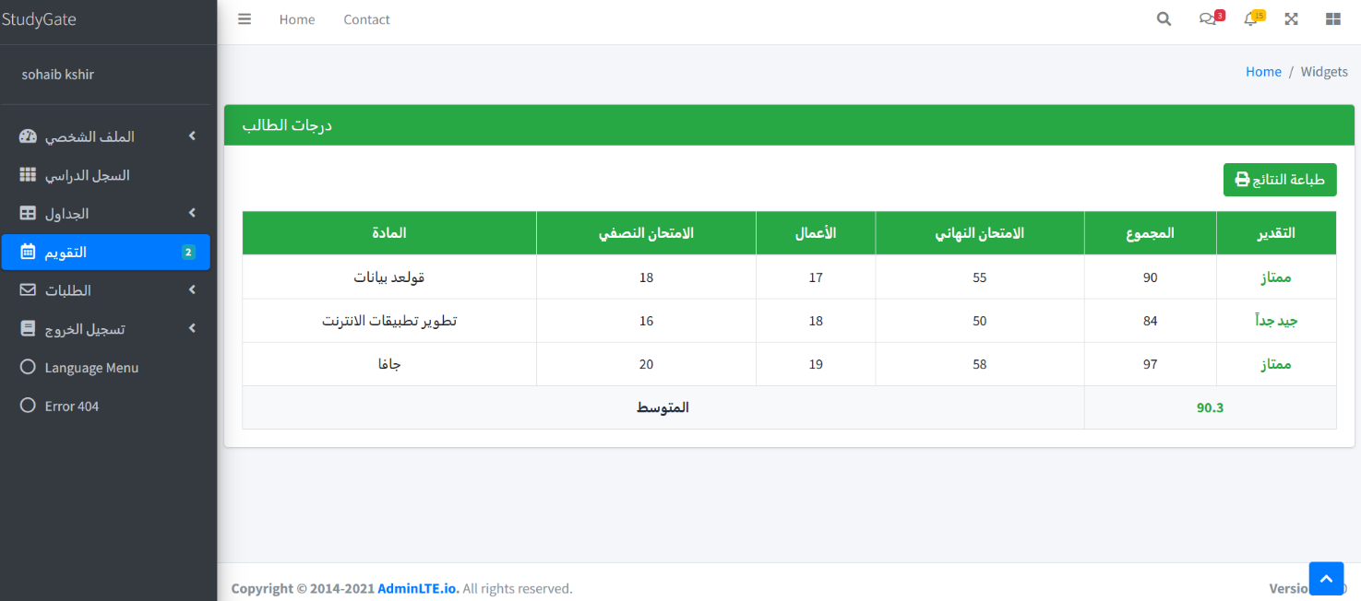

### السيناريو الخاص بهذه الوظيفة Stimulus/Response Sequences

* دخول الطالب إلى واجهة "الدرجات".
* يختار الفصل الدراسي
* تعرض الدرجات مع زر الطباعة .

### المتطلبات الوظيفية Functional Requirements

* يجب أن يتمكن الطالب من اختيار الفصل الدراسي لعرض درجاته
* يجب عرض قائمة المواد التي درسها الطالب مع الدرجة لكل مادة.
* يجب حساب المعدل الفصلي والتراكمي تلقائيًا وعرضه.
* يجب أن يكون هناك زر لطباعة أو تحميل تقرير الدرجات بصيغة PDF.
* يجب عرض رسالة في حال لم تُرصد الدرجات بعد.
* يجب أن تكون البيانات المعروضة محمية من التعديل من قبل الطالب

### حالات اختبار القبول لهذه الوظيفة

|  |  |  |  |  |
| --- | --- | --- | --- | --- |
| **حالة الاختبار** | المتطلب | خطوات الاختبار | البيانات المدخلة | المخرجات الصحيحة |
|  | |  |  | | --- | --- | | |  | | --- | | FR2.1 | |  |  | | --- | |  | | |  | | --- | |  |   تحديد فصل معين لعرض الدرجات | الفصل المطلوب | درجات الفصل المختار |
|  | FR2.2 | ظهور درجات كل المواد |  | عرض درجات المواد |
|  | FR 2.3 | حساب المعدل الفصلي و التراكمي | درجات المواد | ظهور القيم المطلوبة |
|  | FR 2.4 | 'طباعة الدرجات PDF | المواد | تحميل ملف PDF بنجاح |
|  | FR 2.5 | رسالة بعدم تنزيل الدرجات بعد |  | رسالة عدم رصد الدرجات |
|  | FR 2.6 | منع الطالب من التعديل |  | حقول غير قابلة للتعديل |

## الوظيفة الثالثة في النظام ( تلقي الاشعارات عند حدوث أي شي)

يتلقى الطالب اشعارات عند حدوث أي حدث ( اعلان امتحان , إلغاء محاضرة .... الخ )

### الواجهة الخاصة بها

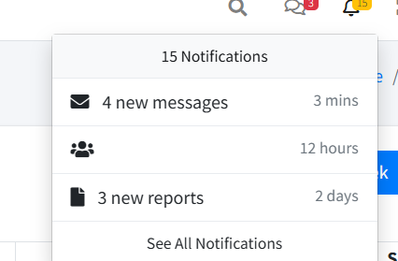

### السيناريو الخاص بهذه الوظيفة Stimulus/Response Sequences

# يُحدث حدث جديد ( اعلان امتحان , الغاء محاضرة )

# يُرسل اشعار للطالب مباشرة

# يظهر الاشعار في واجهة الاشعارات

### المتطلبات الوظيفية Functional Requirements

1. يجب على النظام إرسال إشعار إلى الطالب عند حدوث تغييرات مهمة
2. يجب أن يظهر الإشعار فورياً داخل واجهة المستخدم
3. يجب أن يتم حفظ سجل الإشعارات ليستطيع الطالب الرجوع إليه لاحقاً..
4. يجب أن يتمكن الطالب من إدارة إعدادات الإشعارات

### حالات اختبار القبول لهذه الوظيفة

|  |  |  |  |  |
| --- | --- | --- | --- | --- |
| **حالة الاختبار** | المتطلب | خطوات الاختبار | البيانات المدخلة | المخرجات الصحيحة |
|  | |  |  | | --- | --- | | |  | | --- | | FR 3.1 | |  |  | | --- | |  | | |  | | --- | |  |   ارسال اشعارات للطالب بنزول الدرجات | درجات | اشعار فوري للطالب |
|  | FR 3.2 | ظهور الاشعارات على الواجهة | الاشعار | اشعارات واضحة على العين |
|  | FR 3.3 | عرض سجل الاشعارات |  | عرض سجل اشعارات كامل |
|  | FR 3.4 | إدارة اعدادات الاشعارات |  | تحديث اشعارات ناجح |

## الوظيفة الرابعة في النظام ( تعديل البيانات الشخصية للطالب )

تمكين الطالب من تعديل البيانات الممكن تعديلها مثل ( رقم الهاتف , الايميل الشخصي ) و منع تعديل بعض البيانات الحساسة مثل ( الاسم , و الرقم الجامعي )

### الواجهة الخاصة بها

### السيناريو الخاص بهذه الوظيفة Stimulus/Response Sequences

1. دخول الطالب إلى البيانات الشخصية
2. تعديل الحقول
3. حفظ البيانات
4. ابلاغ بما حدث ( تم التعديل او حدث مشكلة)

### المتطلبات الوظيفية Functional Requirements

1. يجب أن يتمكن الطالب من الوصول إلى واجهة تعديل بياناته الشخصية.
2. يجب عرض البيانات التالية لتعديلها: رقم الهاتف، البريد الإلكتروني،.
3. يجب التحقق من صحة البيانات المدخلة (مثل صيغة البريد الإلكتروني).
4. جب أن يتم حفظ التعديلات بنجاح مع إشعار الطالب بذلك
5. يجب أن يُمنع تعديل البيانات الحساسة (مثل الاسم أو الرقم الجامعي)

### حالات اختبار القبول لهذه الوظيفة

|  |  |  |  |  |
| --- | --- | --- | --- | --- |
| **حالة الاختبار** | المتطلب | خطوات الاختبار | البيانات المدخلة | المخرجات الصحيحة |
|  | FR 4.1 | |  | | --- | |  |   الدخول الى واجهة تعديل البيانات | رقم القيد و كلمة مرور | عرض الصفحة الشخصية |
|  | FR 4.2 | تعديل البيانات الممكنة تعديلها | تسجيل الدخول | تم تعديل البيانات |
|  | FR 4.3 | تحقق من صحة البيانات |  | رسالة عن بيانات ناقصة أو خاطئة |
|  | FR 4.4 | حفظ التعديلات |  | رسالة تم تعديل البيانات |
|  | F4.5 | منع تعديل البيانات الثابتة |  | حقول غير قابلة للتعديل |

# المتطلبات (الغير وظيفية) Nonfunctional Requirements

## متطلبات الاداء Performance Requirements

1. يجب أن يتم تحميل الجدول أو الدرجات خلال أقل من 3 ثوانٍ في ظروف الشبكة المتوسطة.
2. يجب ألا يتجاوز وقت استجابة النظام لأي طلب من الطالب 2 ثانية.
3. يجب أن يدعم النظام على الأقل 1000 مستخدم متزامن دون انخفاض في الأداء.

### حالات اختبار القبول لهذه الوظيفة

اكتب حالات الاختبار التي يقوم بها الزبون للتأكد من صحة المتطلب. يجب ان يكون المتطلب قابلا للاختبار

|  |  |  |  |  |
| --- | --- | --- | --- | --- |
| **حالة الاختبار** | المتطلب | خطوات الاختبار | البيانات المدخلة | المخرجات الصحيحة |
|  | FR1 | * قم بفتح شاشة الجداول * قم بحساب وقت الاستجابة | تسجيل الدخول | يجب ان يكون هناك استجابة في اقل من 3 ثواني |
|  | FR2 | * الدحول لاي واجهة * استخدام أدوات قياس للاداء |  | زمن استجابة قل |

## متطلبات السلامة Safety Requirements

* **حماية المعلومات الشخصية**  
  يجب أن يتم تخزين بيانات الطالب مثل الاسم، البريد الإلكتروني، رقم الهاتف، والدرجات في بيئة آمنة ومحمية، ولا يجوز لأي شخص غير مخوّل الوصول إليها أو الاطلاع عليها.
* **التحقق من الهوية**  
  لا يمكن لأي مستخدم الدخول إلى النظام أو الاطلاع على أي معلومة دون تسجيل دخول باستخدام اسم مستخدم وكلمة مرور صحيحة. هذا يضمن أن كل طالب يرى فقط بياناته.
* **منع التلاعب**  
  يجب ألا يتمكن أي طالب من تعديل بيانات حساسة مثل الدرجات أو الاسم أو الرقم الجامعي، كما يجب منع التعديل اليدوي من خلال الروابط أو أدوات المتصفح.
* **الإشعارات والتنبيهات**  
  في حال حدوث أي عملية غير معتادة، مثل محاولة اختراق أو إدخال خاطئ متكرر لكلمة المرور، يجب إشعار فريق الدعم الفني أو الإدارة بشكل فوري.
* **التحكم في الصلاحيات**  
  يجب أن يكون هناك نظام صلاحيات واضح: الطالب له صلاحيات معينة فقط، ولا يمكنه الوصول إلى وظائف إدارية أو بيانات طلاب آخرين.

### حالات اختبار القبول لهذه الوظيفة

|  |  |  |  |  |
| --- | --- | --- | --- | --- |
| **حالة الاختبار** | المتطلب | خطوات الاختبار | البيانات المدخلة | المخرجات الصحيحة |
|  | FR5 | * محاولة اطلاع على معلومات خاصة دون اذن | اسم الطالب | لا يمكن تنفيد الطلب |
|  | FR | * تنبيه بوجود حطأ | بيانات | رسالة يوجد خطأ ما |

## متطلبات الامن Security Requirements

1. يجب حماية جميع البيانات باستخدام بروتوكول HTTPS وتشفير البيانات الحساسة (مثل البريد الإلكتروني، رقم الهاتف).
2. لا يمكن الوصول إلى أي وظيفة من وظائف النظام دون تسجيل دخول وتوثيق الهوية.
3. يجب أن يُمنع الطالب من الوصول أو تعديل بيانات طالب آخر.
4. يجب وجود سجل تدقيق (Audit Log) لتسجيل العمليات الحساسة مثل تعديل البيانات

### حالات اختبار القبول لهذه الوظيفة

|  |  |  |  |  |
| --- | --- | --- | --- | --- |
| **حالة الاختبار** | المتطلب | خطوات الاختبار | البيانات المدخلة | المخرجات الصحيحة |
|  | FR5 | * محاولة الدخول دون تسجيل |  | لا يمكن الدخول |
|  | FR6 | * تسجيل الدخول لحساب مستخدم احر | رقم القيد | بيانات غير كاملة |

## متطلبات الجودة Software Quality Attributes

* **سهولة الاستخدام**  
  يجب أن يكون النظام سهل الاستخدام لأي طالب، بغض النظر عن خبرته التقنية. ينبغي أن يتمكن المستخدم من الوصول إلى الجدول الدراسي، والدرجات، وتعديل بياناته الشخصية دون الحاجة إلى تدريب أو شرح.
* **الدقة والموثوقية**  
  يجب أن يعرض النظام البيانات بشكل دقيق 100%، سواء كانت درجات أو جدول محاضرات. لا مجال للأخطاء في بيانات حساسة مثل هذه، حيث يعتمد عليها الطالب في اتخاذ قرارات مهمة.
* **الاستقرار**  
  يجب أن يعمل النظام بشكل مستقر دون أعطال متكررة أو توقف مفاجئ. في حال حدوث أي خلل، يجب أن يُعالج بسرعة دون التأثير على المستخدم.
* **الاستجابة السريعة**  
  من المهم أن تكون استجابة النظام سريعة عند التنقل بين الصفحات أو تنفيذ أي عملية. الهدف هو أن يتم تحميل أي صفحة أو تنفيذ أي إجراء في أقل من ثانيتين، حتى في أوقات الضغط.
* **التوافق الشامل**  
  يجب أن يعمل النظام بشكل جيد على مختلف الأجهزة مثل الهواتف، الحواسيب، والأجهزة اللوحية، كما يجب دعمه لجميع المتصفحات الحديثة. الهدف هو أن يتمكن أي طالب من استخدامه في أي وقت ومن أي مكان.

### . حالات اختبار القبول لهذه الوظيفة

|  |  |  |  |  |
| --- | --- | --- | --- | --- |
| **حالة الاختبار** | المتطلب | خطوات الاختبار | البيانات المدخلة | المخرجات الصحيحة |
|  | FR1 | * اختبار مدى فهم الطلاب للنظام | رقم القيد | استخدام سهل و سلس |
|  | FR2 | * القيام بأكثر من وظيفة في وقت واحد |  | نظام ثابت مستقر |

## قوانين العمل Business Rules

1. الالتزام بساعات العمل
2. الدخول المصرح به فقط
3. البيانات مسؤولية المستخدم
4. استخدام النظام في الأغراض التعليمية فقط
5. احترام الصلاحيات
6. السرية وحماية الخصوصية
7. المخالفات والعقوبات
8. قبول الشروط

# متطلبات أخرى Other Requirements

قم بتحديد اي متطلبات لم يتم تحديدها في هذه الوثيقة وهذا قد يتضمن متطلبات خاصة بقاعدة البيانات او متطلبات خاصة بجعل المنتج يعمل عالميا والمتطلبات القانونية وغيرها.